НАВЕСНОЕ ОБОРУДОВАНИЕ ДЛЯ ТРАКТОРОВ

Щетка дорожная тракторная с приводом от ВОМ трактора
МПВ-250/55
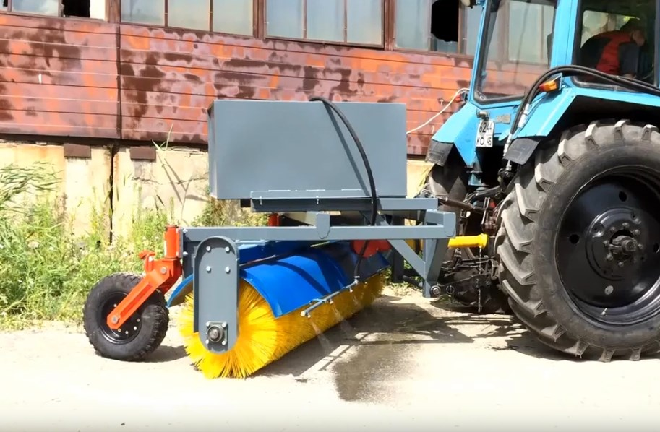
Щетка дорожная тракторная предназначена для очистки твёрдого дорожного покрытия от пыли, песка, и других материалов, не вступающих в химические реакции с материалом щёточных дисков.
Надежная конструкция обеспечивает работу в самых тяжелых условиях и делает дорожную щетку незаменимым оборудованием для ваших работ!
Щётка дорожная тракторная является навесным оборудованием для тракторов тягового класса 1,4 и 2 оборудованных задним навесным устройством НУ-2 по ГОСТ 10677 или категориями 2, 2N по ГОСТ ISO 730, а так же валом отбора мощности (ВОМ).

Технические характеристики

Диаметр щеточных дисков, мм | 550
Ширина захвата щетки, мм | 2115
Привод механический | от ВОМ трактора
Количество щеточных дисков | 49
Скорость вращения щетки, об/мин | 250-300
Скорость подметания, не более, км/час | 8
Угол поворота фиксированный, не изменяемый, градус | 30°
Объем бака для воды, литр | 500
Напряжение питания, В | 12
Транспортные габаритные размеры, мм, ±50 мм
Длина х Ширина х Высота | 1800 х 2780 х 1650
Масса, кг, ± 30 кг | 670

